蒲公英班观察日志
一、晨间来园情况
1.来园情况：今日宝贝们来园情绪基本稳定，表扬李念小朋友，能独立入园，还能和老师打招呼。宝贝来园后会根据自己的喜好自主选择玩具，部分宝贝会把手里的玩具送回柜子上后，再选择其他的玩具。

- 集体活动《踩踩小气泡》
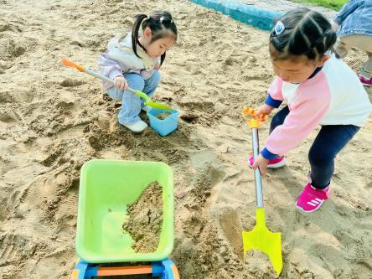 | 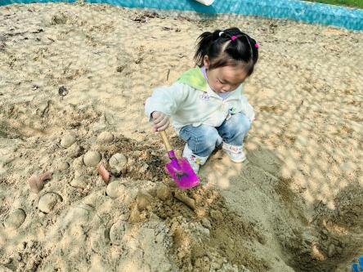 | 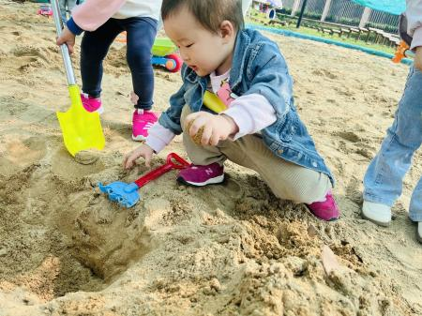
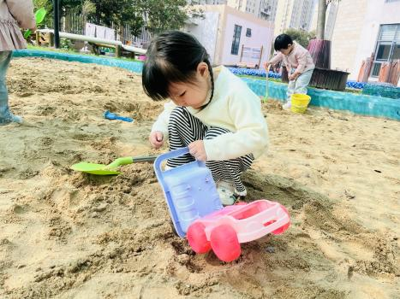 | 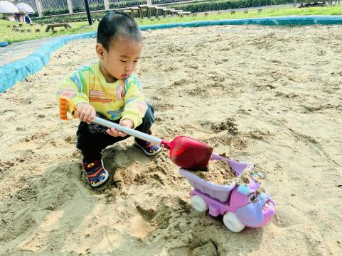 | 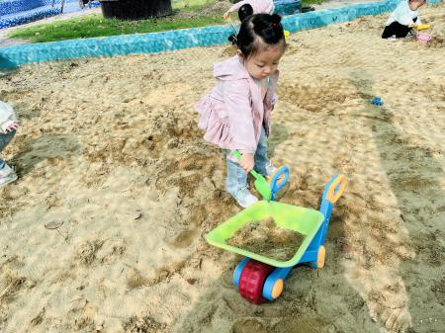

- 午餐及午睡
1.今日午餐全部吃完的幼儿：顾若澄、颜越、颜乐依、丁芮可、王瑞瑾、李念、周语熙、殷悦、杨璟雯、祝苻。
2.在12点半前入睡的幼儿为：顾若澄、颜越、许锦柠、丁芮可、王瑞瑾、李念、周语熙、殷悦、祝苻。

四、温馨提示
1.以上照片只是部分，不代表全部，更多精彩瞬间请移步QQ相册哈。
2.由于今日天气转凉，孩子们玩室内滑梯时小脚会冷，室内鞋可以准备起来啦！

